
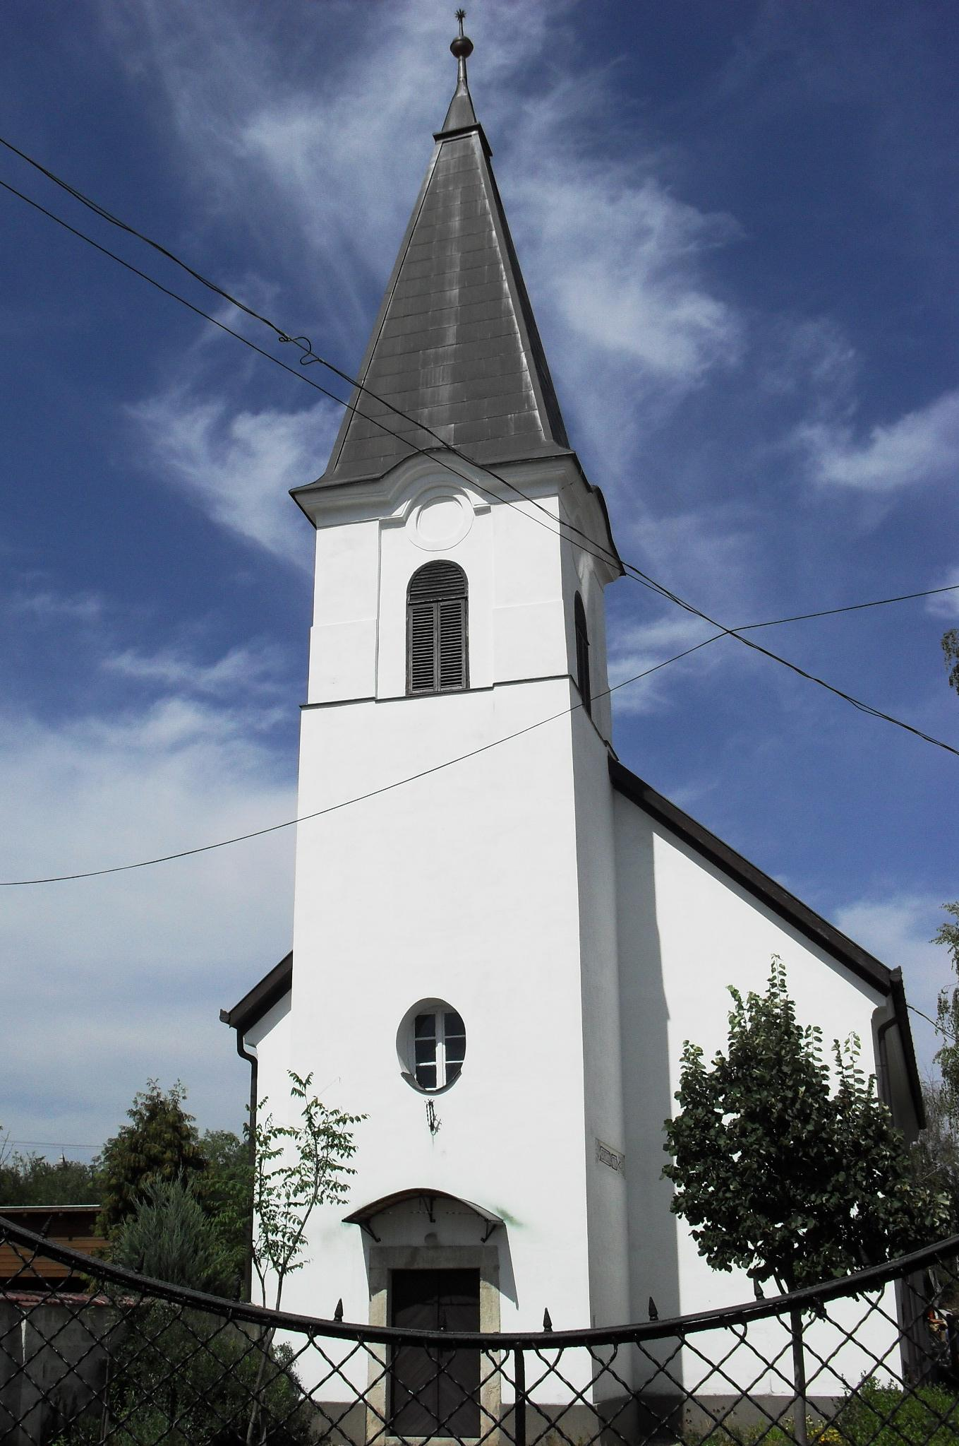
ÚTRAVALÓ
Gyúrói Református Egyházközség
III. évf. 4. szám 2014. január 19.
____________________________________________________________________________________

Jézus szívedbe lát

„Jézus pedig ismerte gondolataikat…” Máté 9,1-8 Olvasmány: Zsolt 139,1-18

Egy jó hangulatú gyermekének kezdődik ezzel a sorral: Jézus szívedbe lát… Elgondolkodtató, még a felnőttek számára is meglepő ez az állítás. Valóban semmi sincs rejtve az ő szemei elől? Hányszor volt, hogy örültünk magunkban, hogy ezt, vagy azt a gondolatunkat senki más nem hallotta, a mi titkunk marad. Jézus előtt nincs titok, nincs gondolat, amivel ő ne volna tisztában.
A felolvasott gyógyítási történetben végigvonul Jézusnak ez a tulajdonsága. Látja a szívből fakadó hitet. Nem egyedüli ez az eset: több más gyógyítási történetnél olvassuk, hogy Jézus a segítséget kérő hitére hivatkozik. A csodának ez a hit mintegy előfeltétele. Aki hittel kér, annak bizonyosnak kell lennie afelől, hogy Jézusnak valóban van ereje, hatalma segítséget adni. Ez a hit pedig nincs kiírva az ember arcára: ez a szívben dől el. Jézus látja a hitet és cselekszik. Ebben a történetben a hitnek egy olyan formája mutatkozik meg, amely a másikért hisz. Nem a másik helyett – a másikért! Hittel viszik Jézushoz a mozgásképtelen beteget – talán éppen ennek a történetből ered szóhasználatunk: imádságban hordozni. A magától indulni, kérni nem tudót hittel Jézus elé vinni.
Jézus látja a szívben megszólaló gonoszt, a hitetlenséget. Ez a néhány írástudó azt gondolta, hogy Jézus üres szavakat mond. Hogyan lehetne képes bűnt megbocsátani? Istennek képzeli magát – szól a vád majd később is Jézus perében. A szív gonosz gondolatai minden egyes esetben támadás Jézus ellen. A gonosz gondolata egyre közelebb visz minket a kereszthalálhoz – de már itt érződik, hogy Jézus hatalma nagyobb. Ahogy a szívben látott hit, úgy a szívben látott gonoszság is tettre indítja őt. Így történik meg a csodát követő csoda, hogy a sokaság számára is láthatóvá lesz Jézus hatalma.
Szemben Jézusnak mindent látó tekintetével, mi sokszor azt sem látjuk, ami egyértelműen a szemünk előtt van. Nagy kegyelem az, ha Jézus által valamit megtapasztalunk Isten hatalmának nagyságából, amikor felismerjük ezzel a sokasággal együtt, hogy Jézusban az Isten maga van jelen. Ez a legtöbb, mit mi megláthatunk, a hit látása: láthatjuk Jézust, aki segítségünkre jön, láthatjuk a bűnnel vívott győztes harcában. Végül megláthatjuk mindezen keresztül az Isten dicsőségét és hatalmát, melyet nekünk is megad, ha hittel kérjük és fogadjuk őt. Ámen.

Az Úr Jézus legyen gyülekezetünk és életünk őriző pásztora!

